**الفصل الأول: العرض الشفوي**

1. **تعريف**: تقديم عرض شفهي هو تقديم نتيجة عمل بحثي ، حول موضوع معين ، أمام الجمهور
2. **التواصل** : إنها مجموعة الاستراتيجيات التي وضعها شخص أو مجموعة من الناس لتبادل الموارد والتمثيلات مع الآخرين. يمكن تمثيل الاتصال بطريقة مبسطة على النحو التالي:.

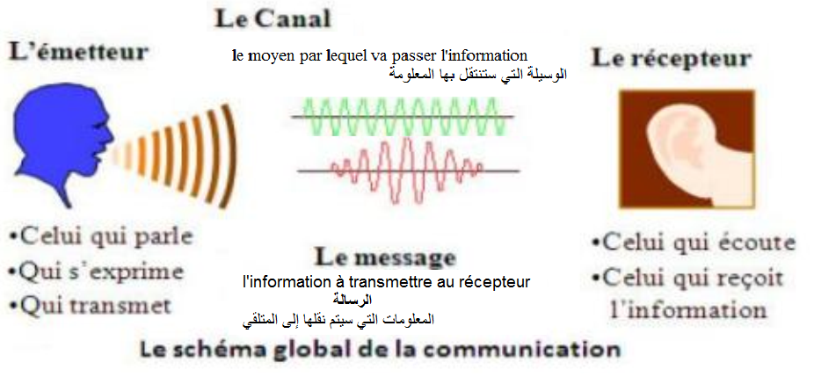

**3- أنواع العرض الشفوي:** هناك نوعان من الخطاب الشفوي

* **الشفوي المؤسسي(**L’Oral Institutionnalisé): يتضمن قراءة نص مكتوب. وهو شفهي يعتمد على الملاحظات. غالبًا ما تتم إدارتها بشكل أحادي.
* **الشفوي العفوي** **أو المرتجل:** وهو شفهي يعتمد على التبادلات والتفاعلات المرتجلة في الفصل. ومن ثم يصبح مستقلاً ويبرز عن أي سجل مكتوب، والذي يتضمن مخاطر الانحراف عن المعايير.

1. **إعداد عرض شفوي:** التحضير لتقديم موضوع بطريقة واضحة ودقيقة، فمن الضروري قبل كل شيء البحث عن المشكلة، ثم القيام بالرد عليها بطريقة منطقية

من أجل إعداد عرض شفوي جيد، يجب أن نتقن أربعة عناصر أساسية

1. **اللغة:** إن إتقان اللغة يقوي الثقة بالنفس
2. **االشخص ذاته:** يستخدم المرء نفسه أيضًا كأداة:

* الجسد ؛
* الصوت (الشدة ، الترتيل ، التدفق) ؛ -
* الحركات أو الإيماءات
* وضعية الجسم
* الخجل

1. **الآخرون:** لا نتحدث بنفس الطريقة إلى: أخ ، أم ، صديق ، زميل كما نتحدث مع من هم أعلى منا.
2. - **العالم الخارجي كله:** ندخل في الهياكل الاقتصادية والسياسية والاجتماعية التي نحافظ معها على علاقات معينة من النوع: -

* **الاتفاق والقبول والتفاوض والرفض**. يؤثر هذا النوع من العلاقات بشدة على طريقة اتصالنا

1. **استخدام الصمت:** يبدو الصمت دائمًا أطول بالنسبة للذي يفعله فقط (يقوم بالعرض) مقارنة بالذي يستمع إليه.

* يسمح بالطلاقة اللفظية
* يشير إلى تغيرات الإيقاعات.
* يسمح بالتنفس
* يقدر هذه البادرة.
* يعطي الوقت للنظر إلى الجمهور

1. **خوف الجمهور:** هو الخوف والقلق الذي يشعر به المرء قبل مواجهة الجمهور، أو عند الخضوع للاختبار. ويبدأ في التبدد تدريجيا في العمل.
2. أ**نواع الخطط المختلفة:** ستسمح لك الخطة بتنظيم المحتوى الخاص بك وتتكون من المقدمة والتطوير والخاتمة. وجود خطة يساعد كثيرا في الفهم

وهناك أنواع مختلفة من الخطط الممكنة:

* **المخطط الزمني:** ويتكون من متابعة تقدم ظاهرة عبر الزمن (تقدمية ، ارتدادية ، خارج الترتيب
* **الخطة المقارنة:** تقوم على المعارضة (opposition) (مزايا - عيوب ؛ جوانب إيجابيات وسلبيات.
* **من العام إلى الخاص:** يمكن أن يتطور في كلا الاتجاهين:
  + مشكلة عامة - مشكلة خاصة - تحليل مثال ملموس
  + مثال نموذجي - التعميم الأول - التعميم الثاني.
* **الخطة حسب الفئات:** وهذا ينطوي على النظر في العديد من الجوانب المحتملة للمشكلة. وهذه الجوانب ليست بالضرورة "إيجابية" و "سلبية" (كما في الخطة القائمة على المعارضة) وهم ببساطة "مختلفة".
* **الخطة الجدلية:** هذه هي الخطة الأكثر "كلاسيكية": أطروحة - نقيض - تأليف.
* **الخطة المبنية على المنطق (المنطق):** هذه حالة خاصة من الخطة السابقة:
* عرض الحالة.
* شرح أسباب هذه الحالة.
* شرح العواقب.
* الحلول الممكنة.

**الفصل الثاني: عرض تقديمي شفوي**

1. **هيكل العرض:** لإعداد عرض تقديمي ناجح ، من الضروري تحديد وصياغة الهدف. يمكننا تحديد أربعة مستويات من الأهداف وفقًا للمشاركة المتوقعة من المستفيدين:

* إعلام
* جذب الانتباه.
* الاقناع.
* المبادرة بالتحرك(التفاعل مع الجمهور).

**الهيكل النموذجي للعرض التقديمي:** يجب أن يكون العرض التقديمي الجيد منظمًا ، بحيث يكون له بداية ، ووسط ، ونهاية.

يجب أن تتدفق الحجج بشكل منطقي(تتبع بعضها البعض)، ولكن أيضًا تكون مفهومة لجمهورك. لذا تتكون الخطة من: المقدمة ، العرض ، والخاتمة (الاستنتاج)

**a- المقدمة:** الدقائق القليلة الأولى من العرض الشفوي مهمة، لذا يجب أن تكون المقدمة مختصرة، وتشغل حوالي 10٪ من الوقت (بضعة أسطر). يجذب انتباه الجمهور ويساعد على إثارة الفضول والحفاظ على انتباه لجنة التحكيم. يجب أن تختار المقدمة ما يلي:¬ - تحديد الموضوع. - صياغة المشكلة. - أعلن عن الخطة.

**b- الاعلان عن الخطة:** اجذب الانتباه منذ الدقائق الأولى باستخدام صورة ملفتة ، سؤال ، مفارقة (ظاهرة مناقضة) ، اقتباس

**c- التطوير(le développement) أو العرض :** يجب أن يحتوي التطوير على الأفكار الرئيسية وكذلك الأفكار الثانوية المصاغة بوضوح. يمكنك إضافة أمثلة توضح هذه الأوصاف والاقتباسات والمقارنات وما إلى ذلك

**d- الخلاصة:** وهي أقصر جزء من عرضك الشفوي. يلخص المحتوى نقاطك الرئيسية حتى يتذكر الجمهور أفكارك. من المناسب استخدام عبارات مثل "سأنتهي بـ .. je termine en." ، "في الختام en conclusion " ، "إنهاء هذا .. en finissant cette." للإشارة إلى نيتك في إنهاء عرضك الشفهي. يجب أن تكون الاستنتاجات

* تلخص ما سبق: قم بعمل توليف سريع لما قيل من قبل
* الخلاصة: الاستنتاج يمكن أن:
* اذكر تأكيدًا أو شكًا
* حل مشكلة
* طرح مشكلة جديدة

**فتح النقاش** : أثناء العرض التقديمي الشفوي ، تعتبر الكلمات الانتقالية ضرورية. فيما يلي قائمة بالكلمات الانتقالية التي ستسمح لك بتغيير

Introduction : J’aimerais vous parler de(أود أن أتحدث إليكم عن ...)…, Cet exposé parle de… (هذا الموضوع يدور حول) ..., En guise d’introduction)..…( كمقدمة ..., Je vais vous parler de… سوف احدثكم عن)…(،, Tout d’abord… ( أولا أو في البداية)… ، , Le sujet que j’ai choisi est… الموضوع الذي اخترته هو ..., Mon objectif est de vous démontrer que… هدفي هو أن أوضح لك أن ... , La question que je souhaite aborder… السؤال الذي أريد أن أتطرق إليه ..., J’aimerais commencer par… أود أن أبدأ بـ, J’ai choisi de vous parler de…... اخترت أن أتحدث إليكم عن ..., Mon sujet aujourd’hui est… موضوعي اليوم هو ... , Cet exposé traite … يتناول هذا العرض التقديمي ..., Ce qu’il faut dire de prime abord…, – Aujourd’hui, j’aimerais vous présenter brièvement… - أود اليوم أن أقدم لكم بإيجاز ... ، - , – Le problème que j’aimerais aborder est… القضية التي أود تناولها هي ... ،, – Pour commencer… - للبدأ…

⮚ Les autres parties : Tout d’abord… , En premier lieu… , Avant tout… , Pour commencer… , Comme je l’ai déjà mentionné… , Avant de passer à la troisième partie… , Ce qu’il faut dire de prime abord…, Ceci nous amène à aborder le deuxième point… , Dans la première partie… , En  
second lieu… , Je vais maintenant passer au point suivant , Je voudrais maintenant continuer avec…, Dans l’étape suivante…, Puis… , Ensuite…, Nous commencerons par… , J’aimerais commencer par…

الأجزاء الأخرى: أولاً ... ، في البداية ... ، أولاً وقبل كل شيء ... ، للشروع في البدأ ... ، كما ذكرت من قبل ... ، قبل الانتقال إلى الجزء الثالث ... ، ماذا أقول عن الوهلة الأولى ... ، هذا يقودنا إلى النقطة الثانية… ، في الجزء الأول… ، In ¬ ثانيًا ... سأنتقل الآن إلى النقطة التالية ، وأود الآن المتابعة مع ... ، في الخطوة التالية ... ، ثم ... ، التالي ... ، سنبدأ بـ ... ، أود أن أبدأ بـ ...

Conclusion.  **الخلاصة**  : En somme… باختصار ..., Pour résumer… للتلخيص , En bref… باختصار ... , Finalement… أخيرًا ... , Pour reprendre les points principaux… **للعودة إلى النقاط الرئيسية** .. , Mon dernier point porte sur…، تتعلق نقطتي الأخيرة .., En fin de compte… في النهاية , Pour conclure… , Pour terminer… في الختام ... , En conclusion… في الختام ... , En guise de conclusion… كاستنتاج , On peut conclure que… يمكننا أن نستنتج أن ..., L’essentiel à retenir est… الشيء الرئيسي الذي يجب تذكره هو ..., Pour finir… للإنهاء , J’aimerais terminer cette présentation en parlant de…. أود إنهاء هذا العرض بالحديث عن…. , En dernier lieu… وفي الاخير…

الخلاصة: باختصار ... ، تلخيصًا ... ، باختصار ... ، أخيرًا ... **، للعودة إلى النقاط الرئيسية** ...... ، تتعلق نقطتي الأخيرة ... ، في النهاية ... ، في الختام ... ، للنهاية ... ، في الختام ... ، في الختام ... ، يمكننا أن نستنتج أن ... الشيء الرئيسي الذي يجب تذكره هو ... ، أخيرًا ... ، أود إنهاء هذا العرض بالحديث عن…. ، وفي الاخير…

1. **عرض تقديمي شفوي**  **Présentation d’un exposé oral**

**2-1 -** **استخدم الوسائل البصرية** : تساعد العناصر المرئية الجمهور على تذكر ما تقوله ، لكن لا ينبغي أبدًا أن تحل محل العرض التقديمي أو السيطرة عليه. بغض النظر عن نوع المساعدة أو الوسيلة المرئية التي تستخدمها ، هناك قواعد عامة يجب اتباعها حتى تكون الوسائل البصرية فعالة:

* ضع فكرة واحدة على الصورة المرئية.¬
* قم بإنشاء صورة تدعم فكرتك.
* استخدم الألوان للفت الانتباه إلى النقاط المهمة.¬
* قدِّم الصورة المرئية أولاً. شرح المرئي في وقت عرضها.

**2-2- المعدات السمعية والبصرية**

تعتمد المواد السمعية والبصرية المستخدمة في العرض التقديمي الشفوي على طريقة التدريس المستخدمة في العرض التقديمي. يمكن استخدام:

* كمبيوتر محمول أو كمبيوتر شخصي مزود ببرنامج عرض تقديمي مثل Power Point
* شاشة عرض
* جهاز عرض أو datachu 
* تلفزيون
* مشغل أقراص مضغوطة وأقراص DVD أو VCR  Un lecteur CD & DVD ou magnétoscope
* عارض صور أو جهاز عرض ضوئي Un visionneur de photo ou un rétroprojecteur

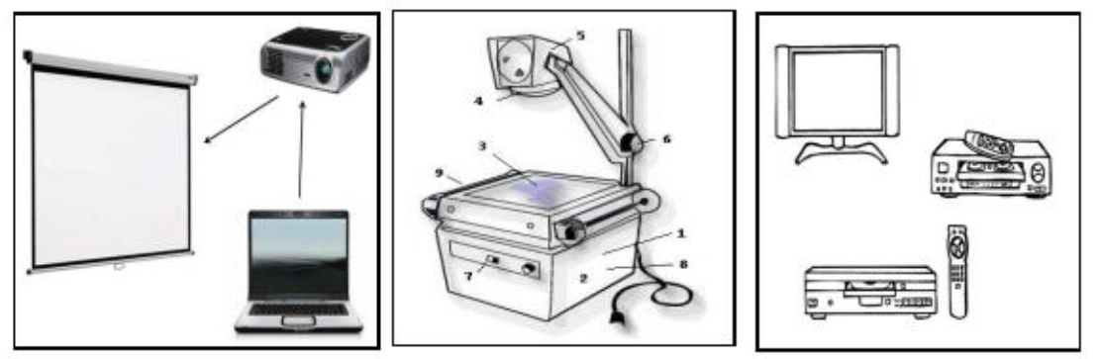

**2-3- اختيار طريقة التدريس**

قبل إعداد العرض التقديمي الشفوي ، من الضروري مراعاة طريقة التدريس التي سيتم استخدامها في العرض التقديمي. إما أن تكون:

* فئة رئيسية Un cours magistral
* عرض الشرائح Un diaporama
* فيديو Une Vidéo
* ملصق" Un poster
* تشريح Une dissection

**2-4- عرض الشرائح Un diaporama**

عرض الشرائح هو سلسلة من الشرائح المصاحبة بشكل عام للعرض التقديمي الشفوي. يمكن أن تظهر الشرائح يدويًا أو تلقائيًا. ويسمى أيضًا: "العرض التقديمي بمساعدة الكمبيوتر".

العرض التقديمي بمساعدة الكمبيوتر هو سلسلة من الشرائح التي تحتوي على: نصوص؛ صور ؛ الرسوم المتحركة النصية والصورية ؛ الأصوات ومقاطع الفيديو

**2-4-1 المواد اللازمة لعمل عرض شرائح**

لعمل عرض الشرائح ، تحتاج إلى:

* كمبيوتر
* برنامج إنشاء عرض الشرائح
* نصوص ، صور ، جداول ، رسوم بيانية: محتوى العمل المراد تقديمه.
* كملحق, الاتصال بالإنترنت للبحث عن الصور.

**2-4-2 برنامج PowerPoint للعرض التقديمي**

PowerPoint هو برنامج عرض تقديمي بمساعدة الكمبيوتر. يسمح بإعداد عروض تقديمية تحتوي على نصوص وصور وتأثيرات بصرية وصوت. يقدم PowerPoint ثلاثة أوضاع

طرق العرض الرئيسية: العرض العادي وعرض فارز الشرائح وطريقة عرض الشرائح.

* **الوضع العادي**  **Mode Normal** : يعتبر الوضع العادي ، الذي تستخدمه لكتابة العروض التقديمية وتصميمها ، هو وضع التحرير الأساسي. يشمل ثلاثة مجالات عمل:
* على اليسار ، علامات التبويب التي تسمح لك بالتبديل بين مخطط الشريحة (علامة تبويب الخطة) والشرائح المعروضة كصور مصغرة (علامة تبويب الشرائح)
* على اليمين ، جزء الشرائح ، الذي يظهر فيه طريقة عرض مكبرة للشريحة الحالية ؛
* في الجزء السفلي ، جزء التعليقات
* **طريقة العرض "فارز الشرائح"** **Mode Trieuse de diapositives**  تعرض طريقة العرض "فارز الشرائح" كل الشرائح على هيئة صور مصغرة. يوفر نظرة عامة على هذه الشرائح ويسمح لك بإعادة ترتيب الشرائح أو إضافتها أو إزالتها وعرض تأثيرات الانتقال والرسوم المتحركة.
* **وضع عرض الشرائح** **Mode Diaporama** يشغل وضع عرض الشرائح شاشة الكمبيوتر بالكامل ، مثل عرض تقديمي حقيقي. يتيح لك عرض ملء الشاشة هذا مشاهدة العرض التقديمي كما سيظهر لجمهورك. يمكنك أن ترى كيف ستبدو الرسومات والتوقيتات والأفلام والعناصر المتحركة وتأثيرات الانتقال في عرض الشرائح النهائي

**جزء الشرائح:** عند عرض الشريحة الحالية في هذه المنطقة ، يمكنك تحريرها عن طريق إضافة نصوص وصور وجداول ومخططات وكائنات مرسومة ومربعات نصية وأفلام وأصوات ونص تشعبي للروابط.

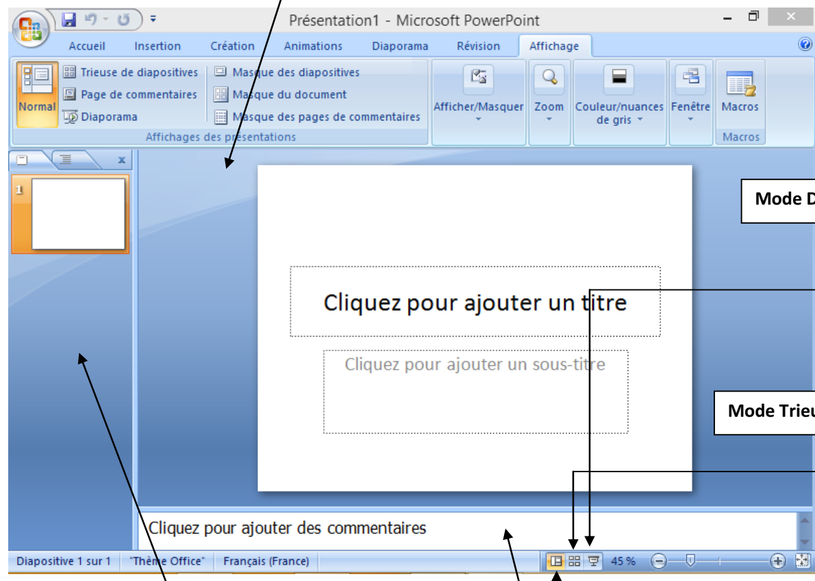

علامة تبويب الشريحة: تعرض علامة التبويب هذه الشرائح في العرض التقديمي كصور مصغرة.

إنها طريقة سريعة وسهلة للتنقل في العرض التقديمي ومعرفة تأثير التغييرات على التصميم الخاص بك. كما يسمح لك بإعادة ترتيب الشرائح أو إضافتها أو إزالتها.

**جزء التعليقات:** يمكنك إضافة تعليقات إلى محتوى كل شريحة. من خلال طباعتها ، يمكنك الرجوع إليها أثناء العرض التقديمي.

الوضع العادي

**Mode Normal**

طريقة عرض فارز الشرائح

**Mode Trieuse de diapositives**

طريقة عرض الشرائح

**Mode Diaporama**

**2-4-3- تطبيق برنامج PowerPoint**

* **إنشاء ملف PowerPoint**

1. افتح برنامج PowerPoint: ابدأ البرامج Microsoft office Microsoft office PowerPoint.

إذا كان هناك رمز على سطح المكتب ، فمن الأفضل النقر عليه مرتين.



1. **افتح ملفًا جديدًا:** ملف جديد عرض تقديمي جديد. انقر فوق إنشاء ، وستظهر عدة نماذج للخلفية ، وتختار أحدها.

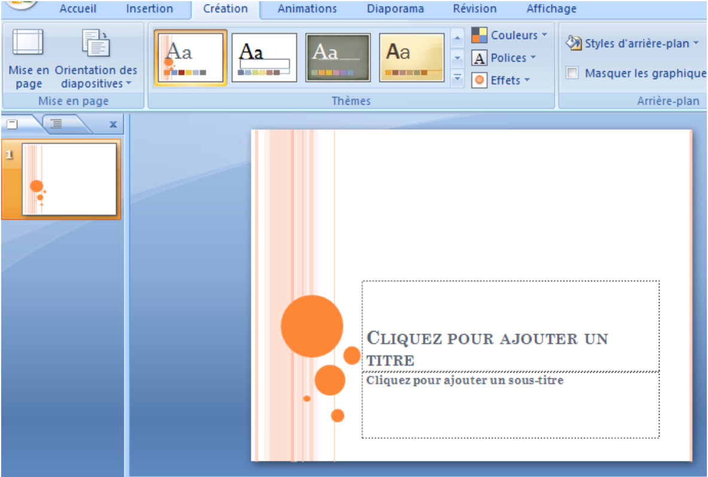

* **أكمل الشريحة الأولى:** انقر فوق العنوان واكتب عنوانك ؛ أدخل صورك ونصوصك ...

➢ احفظ عملك: احفظ بإعطاء اسم للملف. اختر التنسيق الخاص بك:

➔ **"العرض التقديمي" الذي يُنشئ تنسيق .ppt:** يمكن تعديل عرض الشرائح وتحتاج إلى عارض PowerPoint لقراءته.

➔ **"عرض شرائح PowerPoint" الذي يحفظ بتنسيق .pps:** يمكن قراءة عرض الشرائح بدون عارض ، ويتم عرضه مباشرةً ، ولا يمكن تعديله بدون Power Point.

* **إدراج شريحة:** انقر فوق "الصفحة الرئيسية ***Accueil*** " ثم "شريحة جديدة ***nouvelle diapositive*** " ثم انقر فوق التخطيط المطلوب.
* **تحريك الشرائح**: لتحريك مربع النص (وأي شيء آخر) ، انقر فوق ما تريد تحريكه (نص ، إطار ، صورة ...):

انقر فوق علامة التبويب **Animations** تخصيص **Animations Personnaliser l’** يتم فتح "تخصيص **Animations Personnaliser l’**" على اليمين. الآن الأمر متروك لك لاختيار وتكوين الرسوم المتحركة الخاصة بك ، إما في شكل: معين **losange** ، رقعة الشطرنج damier ، store ، إلخ.

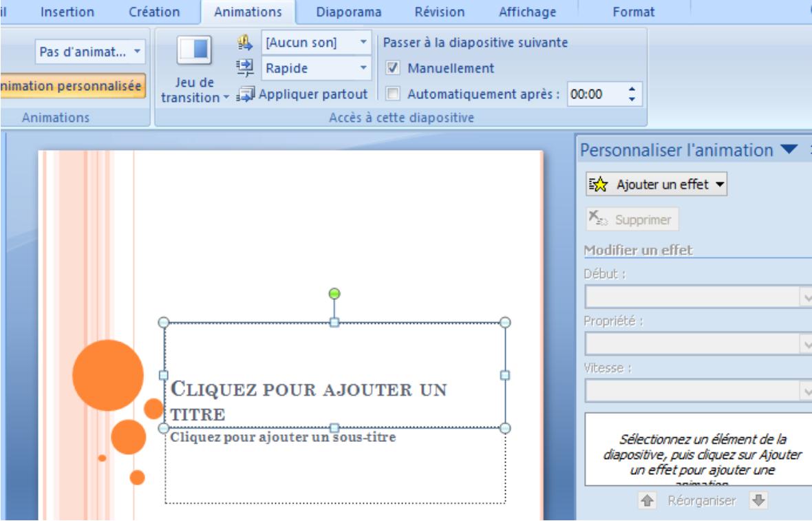

**2. 5- الملصق**  **Un poster**

الغرض من الملصق هو تقديم عملك البحثي لغير المتخصصين ، إنه بطريقة ما بطاقة عملك العلمية. عليك أن تضع نفسك في مكان الشخص الذي سيقرأها: لذا يجب أن تكون المشكلة والمفردات بسيطة.

* يجب أن يجذب الملصق الانتباه ، فهو وسيلة اتصال مرئية
* يستخدم الملصق لإيصال رسالة: فهو إعلام
* يجب على الملصق أن يجعل القارئ يرغب في تعميق الموضوع: فهو مقنع
* يجب أن يكون الملصق تعليميًا وأن يقدم تسلسلًا منطقيًا وألا يكون شديد الكثافة.

**انتبه:** يجب أن يكون الملصق مستقلاً أي يجب أن يكون مفهوما حتى لو لم تكن موجودًا لشرح ذلك.

**2-5-1- تكوين ملصق**

**شكل الملصق حر** ولكن يجب أن يتضمن بالضرورة:

* **عنوان:** تعريف المؤلف (تكوين ، سنة الأطروحة ، إضافة صورة) ،مخبر البحث (مشرف ، مدير مختبر) ، موضوع البحث.
* **عرض عمل الرسالة:** الأهداف ، المقدمة ، النتائج والمنشورات الممكنة.
* **خاتمة وأفاق**

**2.5.2 تصميم ملصق**

لتصميم ملصق ، يجب أن يكون الملصق:

* ملخص للبحث الذي قمت به
* صورة تجعلك ترغب في الاقتراب منها
* عرض للقارئ الذي يتوقف عنده لمدة أقصاها 5 دقائق
* رسالة تسعى لإقناع القارئ

**الفصل الثالث**

**السرقة الأدبية والملكية الفكرية**

1. **تعريف السرقة الأدبية**

السرقة الأدبية هي الاستيلاء على المحتوى (نص ، صور ، جداول ، رسومات ، إلخ) كليًا أو جزئيًا دون موافقة مؤلفه أو دون ذكر مصادره. يستهدف المنشورات والأطروحات والتقارير وما إلى ذلك. أدت سهولة الوصول إلى موارد الويب إلى التقليل من أهمية استخدام "نسخ / لصق" ، مما يجعل الناس ينسون أن الانتحال هو مسألة خداع وتزوير فكري. يعاقب المنتحل بعقوبات تأديبية ، وفي حالة الأطروحات ، يتم إلغاؤها.2.

1. **الأشكال المختلفة للسرقة الأدبية**: هناك عدة أنواع من السرقة الأدبية. تستشهد بأربعة أشكال رئيسية من السرقة الأدبية: "الانتحال العرضي أو غر المقصود" و "الانتحال المتعمد" و "السرقة الأدبية على الانترنت" و "الانتحال الذاتي".
   1. **السرقة الأدبية العرضية :** غالبًا ما تنبع أسباب "الانتحال العرضي" ، وفقًا للأعذار التي يقدمها المنتحلون ، من الجهل بالقواعد ، ولكن لا يفترض أن يتجاهل أحد قواعد الاستخدام المعمول بها في المكان الذي يوجد فيه ولا مسؤولياته كطالب جامعي . لذلك ، لا يُقبل أي من "الأعذار" الواردة أدناه كمثال: ضيق الوقت ، قلة المعرفة ، قلة الثقة أو الإبداع ، الكسل ، سوء تفسير التعليمات.
   2. **الانتحال المتعمد**: الانتحال المتعمد حيث يقوم المؤلف طواعية "بنسخ" عمله على عمل شخص أو أكثر
   3. **الانتحال من الأنترنت**: السرقة الأدبية من الأنترنت تتكون من نسخ ولصق المعلومات من الويب دون الإشارة إلى مصادرها ، وهو شكل حديث من أشكال الانتحال ظهر مع تطور الموارد المتاحة على الإنترنت. يتكون من: التنزيل والنسخ وفي الأخير اللصق
   4. **الانتحال الذاتي** يشير الانتحال الذاتي إلى "ممارسة إعطاء نسخة من نفس العمل لمعلمين مختلفين عندما يسمح السياق بذلك" أو إعطاء نفس العمل لنفس المعلم في سياق العديد من الدورات التدريبية المختلفة.
2. **عقوبة السرقة الأدبية:**  تكون عواقب فعل الانتحال كارثية على الطلاب والأساتذة الباحثين و الأساتذة الباحثين بالمستشفى الجامعي والباحثين الدائمين ، بغض النظر عن درجاتهم في وقت اكتشاف الانتحال. الانتحال يدمر سمعة كاتبها ومسيرته المهنية .
   1. **حالة الطلاب:** تنص المادة 35 من المرسوم 933 تاريخ 28 تموز / يوليو 2016 على أن "أي فعل سرقة أدبية تتعلق بالعمل العلمي والتعليمي المطلوب من الطالب في رسائل الليسانس والماستر والماجستير وأطروحة الدكتوراه ، قبل أو بعد مناقتشها، يعرض مؤلفه إلى إلغاء المناقشة أو سحب اللقب المكتسب ". وإذا كانت السرقة الأدبية أو السرقة الأدبية للذات تتعلق بعمل تم القيام به خلال دورة تدريبية (مثل تقارير العمل العملي، وتقارير العروض، وتقارير التدريب ،...)، فإن مؤلفه سيرى أن عمله مرفوض، ويمكن تمييز درجة الصفر لهذا العمل، ويمكن اتخاذ إجراءات تأديبية ضده قد تصل إلى الإقصاء.
   2. **حالات المعلمين والباحثين الدائمين**

المرسوم التنفيذي رقم 08-130 المؤرخ 3 ماي 2008 بشأن الوضع الخاص بالأساتذة الباحثين، الفصل 8، المادة 24، يصنف "سوء السلوك المهني من الدرجة الرابعة، حقيقة أن الأساتذة الباحثين هم مرتكبو أو شركاء في أي عمل ثابت من أعمال السرقة الأدبية، تزوير النتائج أو الاحتيال في الأعمال العلمية المطالب بها في رسائل الدكتوراه أو في أي منشورات علمية أو تعليمية أخرى ".

تنص المادة 36 من المرسوم 933 المؤرخ 28 جويلية 2016 على أن "أي عمل من أعمال الانتحال لها علاقة بالعمل العلمي والتربوي (البيداغوج) الذي يطالب به الأستاذ الباحث، و الأستاذ الباحث في المستشفيات الجامعية والباحث الدائم أثناء الأنشطة التربوية والعلمية، أطروحات وأطروحات شهادات الدكتوراه والتأهل الجامعي وغيرها من المشاريع البحثية أو الأعمال الأكاديمية، أو أي منشور علمي أو تربوي آخر لوحظ على النحو الواجب، أثناء المناقشة أو بعدها، التقييم أو النشر، يعرض مؤلفه لإلغاء امناقشة أو سحب حق الملكية المكتسب أو الإلغاء أو سحب المنشور ".

ويجوز حرمان صاحب السرقة الأدبية من لقبه وشهادته المكتسبة عن طريق السرقة الأدبية أو الإهانة أو الطرد أو الطرد من المنصب الذي يشغله. قد يواجه إجراءات قانونية من قبل المؤلفين الأصليين.

1. **الكشف عن الانتحال**: استخدم البرامج المجانية المتاحة على الإنترنت للتحقق من المستندات الإلكترونية. فيما يلي بعض مدققات السرقة الأدبية المجانية: Copyscape أو Plagiarisma أو Plagscan أو Small SEO Tools أو Paying (Turnitin، Compilatio،...).
2. **إجراءات تجنب السرقة الأدبية** **غير المقصودة** **:**
   1. **من خلال عمل "اقتباسات"**

* **اقتباس نصي**: يجب أن يظهر مرجع المستند المذكور بشكل لا لبس فيه, حيث توجد عدة طرق. في نهاية المستند، يجب أن تسرد قائمة المراجع جميع المستندات المستخدمة مع مرجعها الكامل المكتوب وفقًا للمعايير المعمول بها.
  1. **إدراج الرسوم التوضيحية**: نعني بالرسوم التوضيحية, الصور والمخططات والجداول وما إلى ذلك. يجب أن تكون جميع الرسوم مصحوبة بتعليق. إذا لم يتم إنتاج (عمل) الرسم التوضيحي من قبل مؤلفي التقرير، فيجب الإشارة إلى المصدر. يمكن الإشارة إلى المصدر تحت عنوان الرسم التوضيحي أو في حاشية سفلية أو في جدول من الرسوم التوضيحية. والمرجع مكتوب حسب توصيات المعايير. لم يرد ذكره في الببليوغرافيا العامة في نهاية التقرير. ينبغي إعطاء الأفضلية للرسوم التوضيحية التي تم تحديد أصلها.
  2. **استخدام "إعادة الصياغة" :** تتمثل إعادة الصياغة في إعادة صياغة كتابات شخص آخر بكلمات المرء وجمله الخاصة. كما هو الحال بالنسبة للاقتباس ، يجب الإشارة إلى الوثيقة المعاد صياغتها في حاشية سفلية. في نهاية المستند ، يجب أن تسرد قائمة المراجع جميع المستندات المستخدمة مع مرجعها الكامل.
  3. **من خلال احالة المراجع من النص إلى الببليوغرافيا:** عندما يتم استخدام أعمال الآخرين أو استلهامها من عملك بخلاف الاقتباس أو إعادة الصياغة ، يمكنك الإشارة إلى ذلك بالطريقة التالية**. النص المعني ، الذي كتبته بناءً على عمل أشخاص آخرين ، متبوع برقم يتوافق مع رقم المستند المستخدم والمشار إليه في الببليوغرافيا**:

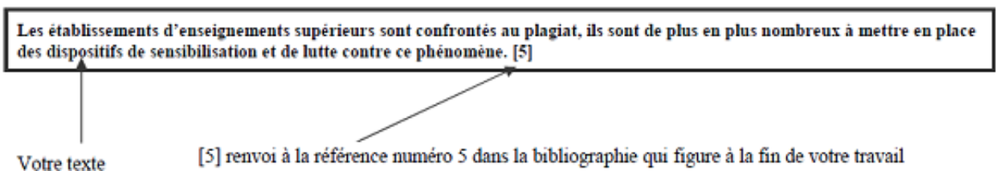

* 1. **من خلال الإشارة بشكل منهجي إلى المصادر الببليوغرافية المستخدمة** في نهاية التقرير، المذكرات ، من الضروري تضمين "قائمة المراجع" التي تسرد جميع الأعمال المستخدمة: الكتب ، المقالات ، المواقع الإلكترونية ، المعايير ، التقارير ، إلخ. بالإضافة إلى الجوانب التنظيمية والقانونية المتعلقة بحق المؤلف ، فإن الببليوغرافيا ضرورية:
* لإثبات الطبيعة العلمية للمنهج.
* للسماح للقراء بتحديد مصادر المعلومات التي استخدمتها والعثور عليها

تصاغ المراجع وفق القواعد التي تحددها المعايير. :

1. **كتابة ببليوغرافيا** الببليوغرافيا هي قائمة مرجعية للوثائق التي تم استخدامها لتنفيذ عمل (عرض ، ملف). يمكنك أيضًا الرجوع إلى الببليوجرافيات في الكتب وعلى مواقع الويب للمضي قدمًا في موضوع معين. يعتبر اعتماد المصادر المستخدمة في أي نوع من الأعمال مسألة أمانة فكرية. من خلال الاستشهاد بدقة بالوثائق التي استخدمناها في الإنتاج ، فإننا نحترم تشريعات حقوق النشر والملكية الفكرية.

قواعد (معايير) العرض لكل نوع من المستندات هي:

* **كتاب (مونوغراف):** **لقب المؤلف * ، الاسم الأول. العنوان (تحته خط إذا كان مكتوبًا بخط اليد ، بخط مائل إذا كتب). الناشر ، سنة النشر [مجموعة]. عدد الصفحات**.
* **جزء ، فصل ، حجم العمل:** **اسم المؤلف * ، الاسم الأول**. **عنوان. الناشر ، سنة. [مجموعة].** **رقم وعنوان الجزء أو الفصل أو المجلد. الصفحات**. (**إذا كانت صفحة واحدة فقط: ص 5 / إذا كانت عدة ص 24 - 30**). عندما يحتوي الكتاب على عدة مقالات: **لقب المؤلف * ، الاسم الأول. العنوان في عنوان العمل**

**- ىمقال دوري:** **لقب المؤلف * الاسم الأول. "عنوان المقال". عنوان الدورية (تحته خط أو مائل). الرقم. تاريخ. الصفحا**

**-** فيديو :**K7** **اسم المؤلف * الاسم الأول. عنوان. محرر. تاريخ. مدة**

**-. كاسيت صوتي أو قرص مضغوط**: اسم المؤلف والاسم الأول. عنوان. مدة. –

**- الخريطة الجغرافية:** **حدد المقياس (إلزامي حتى تكون الخريطة قابلة للقراءة**).

**- وثائق الإنترنت: اسم المؤلف *. العنوان ، تاريخ الإنشاء أو التعديل ، [عنوان URL] ، (تاريخ المعاينة أو التنزيل) ، حجم المستند.**